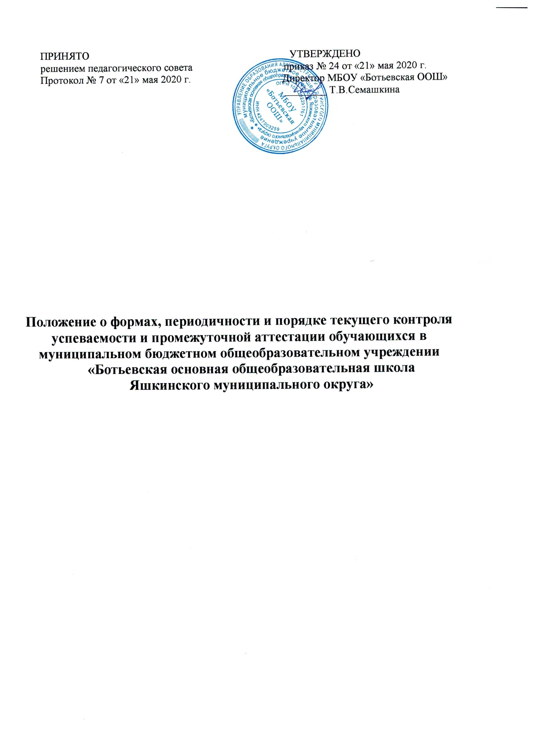

1. Общие положения

  - Положение о формах, периодичности, порядке текущего контроля успеваемости и промежуточной аттестации учащихся (далее – Положение) муниципального бюджетного общеобразовательного учреждения «Ботьевская основная общеобразовательная школа Яшкинского муниципального округа» (далее – МБОУ «Ботьевская ООШ») разработано в соответствии с ч.2 ст.30 Федерального Закона от 29.12.2012г. №273-ФЗ «Об образовании в Российской Федерации» (с изм. и доп.); Порядком организации и осуществления образовательной деятельности по основным общеобразовательным программам – образовательным программам начального общего, основного общего и среднего общего образования, утвержденным приказом МОиН РФ от 30.08.2013 г. № 1015 (с изм. и доп.); Уставом МБОУ «Ботьевская ООШ», регламентирует содержание и порядок проведения текущего контроля успеваемости и промежуточной аттестации учащихся с целью их перевода в следующий класс, на следующий уровень образования.

  - Положение принимается Педагогическим советом и утверждается директором МБОУ «Ботьевская ООШ».

  - Изменения и дополнения к Положению утверждаются директором МБОУ «Ботьевская ООШ», согласовываются с Педагогическим советом МБОУ «Ботьевская ООШ».

2. Содержание и порядок проведения
текущего контроля успеваемости учащихся

2.1. Текущий контроль успеваемости проводится в течение учебного года и направлен на обеспечение выстраивания образовательной деятельности максимально эффективным образом.

Текущий контроль успеваемости учащихся проводится в течение учебного периода в целях:

-контроля уровня достижения учащимися результатов, предусмотренных образовательной программой;
-оценки соответствия результатов освоения образовательных программ требованиям федеральных государственных образовательных стандартов общего образования (далее – ФГОС), требованиям федерального компонента
государственного образовательного стандарта (далее – ФКГОС);
-проведения учащимся самооценки, оценки его работы педагогическим
работником с целью возможного совершенствования образовательной

деятельности.

2.2. Текущий контроль успеваемости осуществляется педагогическим работником, реализующим соответствующую часть образовательной программы.

2.3. Порядок, формы, периодичность, количество обязательных мероприятий при проведении текущего контроля успеваемости учащихся определяются педагогическим работником с учетом образовательной программы.

2.4. Текущему контролю успеваемости подлежат учащиеся всех классов МБОУ «Ботьевская ООШ».
2.5. Формы текущего контроля успеваемости:

1-4 класс: тестирование, практическая работа, самостоятельная работа, диагностическая работа, проверочная работа, контрольная работа, словарный диктант, математический диктант, защита проектной работы, иные формы.

5-9 класс: тестирование, зачёт, практическая работа, самостоятельная работа, диагностическая работа, проверочная работа, устный опрос, сочинение, изложение, диктант, диктант с грамматическим заданием, словарный диктант, терминологический диктант, защита проекта, лабораторная работа, иные формы.

2.6. Текущий контроль успеваемости может проводиться поурочно, потемно.

2.7. Учащиеся, временно обучающиеся в санаторных школах, реабилитационных общеобразовательных учреждениях, оцениваются на основе табеля успеваемости в этих учебных заведениях.

2.8. При выставлении отметок за четверть по учебным предметам учитываются все отметки текущего контроля успеваемости учащихся в течение четверти.

2.9. Для объективной аттестации учащихся необходимо наличие не менее трех отметок при одночасовой недельной учебной нагрузке по предмету и не менее 4 отметок при учебной нагрузке более 1 часа в неделю.

2.10. Текущий контроль успеваемости учащихся по учебным предметам:
В 1-х классах осуществляется:
-без фиксации достижений учащихся в виде отметок по пятибалльной
системе, допустимо использовать только положительную и не различаемую по уровням фиксацию;
Во 2–9-х классах осуществляется:

-с фиксацией образовательных результатов в виде отметок по пятибалльной шкале.
Текущий контроль успеваемости учащихся по курсам, элективным учебным предметам, в том числе курсам внеурочной деятельности, индивидуальному проекту осуществляется в форме «зачтено»/ «незачтено» с фиксацией данной записи в соответствующих журналах по итогам четверти.
Оценка контроля текущей успеваемости используется в качестве инструмента положительной мотивации, своевременной коррекции работы учащихся. Вопрос о путях освоения учебного материала пропущенных занятий, решается родителями (законными представителями) несовершеннолетних учащихся с администрацией МБОУ «Ботьевская ООШ» в индивидуальном порядке.
2.11. Четвертная и годовая аттестация учащихся 1-го класса по окончании учебного периода осуществляется без фиксации образовательных результатов учащихся в виде отметок по пятибалльной шкале.

2.12. Результаты текущего контроля успеваемости по учебным предметам фиксируются в классных журналах и электронном журнале. За сочинение и диктант с грамматическим заданием выставляются в классный и электронный журналы 2 отметки. Отметка за выполненную письменную работу заносится в классный и электронный журналы в графу, которая отражает тему контроля.
2.13. Учащиеся, пропустившие более 50% учебного времени, не аттестуются. Вопрос о путях освоения учебного материала пропущенных уроков, решается родителями (законными представителями) несовершеннолетних учащихся с администрацией МБОУ «Ботьевская ООШ» в индивидуальном порядке.

2.14. Не допускается выставление учащимся неудовлетворительной отметки при проведении текущего контроля успеваемости после длительного пропуска занятий по уважительной причине.

- Содержание и порядок проведения промежуточной аттестации

3.1. Промежуточная аттестация проводится один раз в год (во второй половине мая).
3.2. Промежуточная аттестация во 2-9 классах представляет собой среднее арифметическое результатов четвертных отметок.
3.3. Промежуточная аттестация в 1 классе представляет собой успешное написание комплексной работы (средний и высокий уровень).
3.4. Обучающемуся, пропустившему 75% учебных занятий в течение учебного года, предоставляется возможность сдать зачет (устно или письменно) по каждому предмету учебного плана до окончания текущего учебного года. Промежуточная аттестация считается успешной после получения положительной отметки за зачеты.
3.5. Ответственность за прохождение пропущенного учебного материала возлагается на обучающегося, его родителей (законных представителей) и школу.
- Портфолио обучающегося как метод оценки

4.1. Портфолио - наиболее адекватный метод интегральной (накопительной) оценки.
«Портфолио» – это сборник работ и результатов, которые показывают усилия, прогресс и достижения ученика в разных областях (учёба, творчество, общение, здоровье, полезный людям труд и т.д.), а также самоанализ учеником своих текущих достижений и недостатков, позволяющих самому определять цели своего дальнейшего развития.
4.2. В состав портфеля достижений включаются результаты, достигнутые обучающимся не только в ходе учебной деятельности, но и в иных формах активности: творческой, социальной, коммуникативной, физкультурно-оздоровительной, трудовой деятельности, протекающей как в рамках повседневной школьной практики, так и за её пределами, в том числе результаты участия в олимпиадах, конкурсах, смотрах, выставках, концертах, спортивных мероприятиях, различные творческие работы, поделки и др. В Портфолио могут быть включены и иные документы, характеризующие обучающегося с точки зрения его внеучебной и досуговой деятельности.
4.3. По результатам оценки классным руководителем делается вывод о сформированности у обучающихся универсальных и предметных способов действий, а также опорной системы знаний; сформированности основ умения учиться и индивидуальном прогрессе в основных сферах развития личности.

- Порядок перевода обучающихся в следующий класс

5.1. Обучающиеся, освоившие программу в полном объёме, переводятся в следующий класс.
5.2. Неудовлетворительные результаты промежуточной аттестации (отметка «2» и «не аттестован») по одному или нескольким учебным предметам, курсам, дисциплинам (модулям) образовательной программы во 2-9 классах, а также низкий уровень написания комплексной работы в 1 классе признаются академической задолженностью.
5.3. Обучающиеся обязаны ликвидировать академическую задолженность. Школа создаёт условия обучающемуся для ликвидации академической задолженности и обеспечивает контроль за своевременностью её ликвидации. Обучающиеся, имеющие академическую задолженность, вправе пройти промежуточную аттестацию по соответствующему учебному предмету, курсу, дисциплине (модулю) в течение первой четверти следующего учебного года или в период летних каникул с согласия родителей (законных представителей) не более двух раз. В указанный период не включается время болезни обучающегося.
5.6. Для проведения промежуточной аттестации при ликвидации академической задолженности во второй раз Школой создается комиссия.
5.7. Не допускается взимание платы с обучающихся при ликвидации академической задолженности.
5.8. Обучающиеся, имеющие академическую задолженность, переводятся в следующий класс условно.
5.9. Обучающиеся по образовательным программам начального общего или основного общего образования, не ликвидировавшие в установленные сроки академической задолженности с момента ее образования, по усмотрению их родителей (законных представителей) оставляются на повторное обучение, переводятся на обучение по адаптированным образовательным программам в соответствии с рекомендациями психолого-медико-педагогической комиссии либо на обучение по индивидуальному учебному плану.
Школа информирует родителей (законных представителей) обучающегося о необходимости принятия решения об организации дальнейшего обучения обучающегося в письменной форме.

6. Промежуточная аттестация экстернов

6.1. Учащиеся, осваивающие образовательные программы соответствующего уровня в семейной форме и в форме самообразования, либо обучающиеся по не имеющей государственной аккредитации образовательной программе вправе

пройти экстерном промежуточную аттестацию в МБОУ «Ботьевская ООШ».
6.2. Зачисление экстерна для прохождения промежуточной аттестации осуществляется приказом директора МБОУ «Ботьевская ООШ» на основании заявления родителей (законных представителей) несовершеннолетних учащихся.
6.3. МБОУ «Ботьевская ООШ» бесплатно предоставляет экстерну на время прохождения промежуточной аттестации учебники и учебные пособия, иные средства обучения из библиотечного фонда МБОУ «Ботьевская ООШ».

